SPIEGEL Meldung vom 24.2.2016

"Löwenzahn" ZDF-Moderator Peter Lustig ist tot
Das ZDF trauert um "Löwenzahn"-Moderator Peter Lustig. Nach Angaben des Senders starb der TV-Mann im Alter von 78 Jahren.
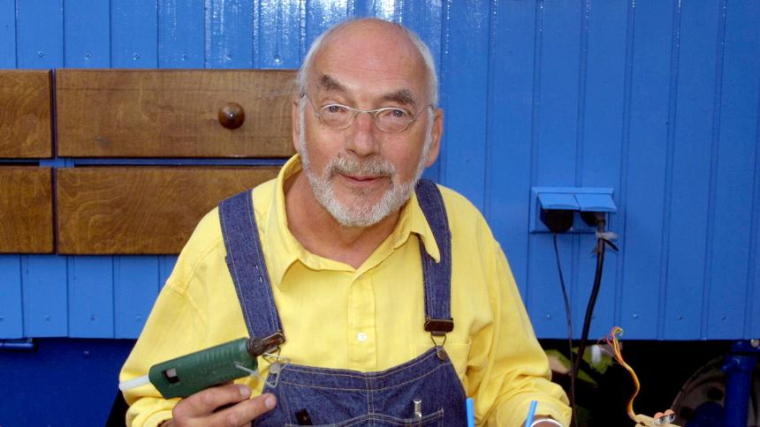

Mittwoch, 24.02.2016 12:33 Uhr
Millionen von Kindern erklärte er die Welt: Peter Lustig, der Mann mit der Latzhose, der jahrelang in den ZDF-Sendungen "Pusteblume" und "Löwenzahn" Kindern Fragen aus Natur und Technik näherbrachte. Nun ist der Moderator in der Nähe von Husum gestorben, wie der Sender mitteilt. Er wurde 78 Jahre alt.
Peter Lustig war für die jungen Zuschauer so etwas wie der etwas schrullige Onkel, der mit endloser Geduld die rätselhaften Phänomene um uns herum entschlüsselte. In "Löwenzahn" lebte er in einem Bauwagen, trug stets eine Nickelbrille und seine blaue Latzhose - und sogar sein Name war sofort wiedererkennbar. "Latzhosen-Sokrates des Kinderfernsehens", nannte ihn der Evangelische Pressedienst einmal.
Geboren wurde Peter Lustig 1937 in Breslau. Als gelernter Rundfunkmechaniker und studierter Elektrotechniker war er als AFN-Techniker verantwortlich für die Aufnahme der berühmten Kennedy-Rede mit dem Zitat "Ich bin ein Berliner". "Es stimmt schon, ich war Kennedy ziemlich nah", sagte er SPIEGEL ONLINE 2015 in einem Interview.
Später wechselte er als Tonmeister vom SFB zum ZDF. Für die Kindersendereihe "Pusteblume" holte der Mainzer Sender Lustig 1979 vor die Kamera. 1980 in "Löwenzahn" umbenannt, wurde die Sendung zum Dauerbrenner im deutschen Fernsehen. ZDF-Programmdirektor Norbert Himmler: "Tüfteln, Forschen, Entdecken - das war die Welt von Peter Lustig." Über 25 Jahre lang erklärte Lustig aus dem imaginären Bärstadt den Kindern die Welt und beantwortete Fragen aus Natur, Technik und Umwelt.
Doch Lustig war nicht nur "Löwenzahn"-Protagonist, sondern von Anfang an auch Autor und Texter der Sendung. 1980 und 1982 erhielt er den Grimme-Preis. Nach seinem Abschied vom Bildschirm nach 25 Jahren "Löwenzahn" im Herbst 2005 wurde Peter Lustig im Jahr 2007 mit dem Bundesverdienstkreuz am Bande ausgezeichnet.

